4 «В» класс
Дата | № урока | Предмет | Учитель | Тема урока | Задание
03.02. | 1 | Альтернативная коммуникация | Черноусова Светлана Евгеньевна  WhatsApp, Viber  89122226199  Эл. почта karmen350@mail.ru | Узнавание (различение) напечатанных слов, обозначающих имена людей, названия предметов, действий | Артикуляционная гимнастика  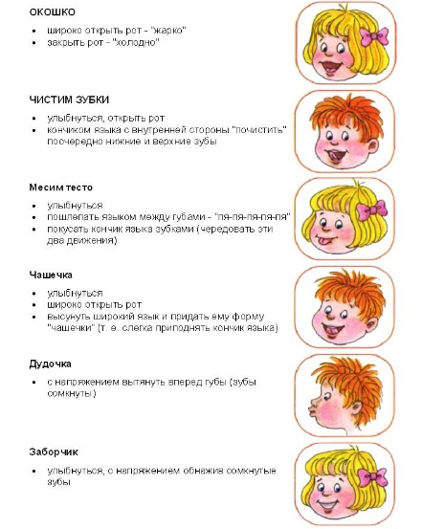  Прочитать слова, соединить слово и картинку  